LAPORAN PRAKTIKUM PBO



Oleh :

AHMAD FAJRI ARRIZKI

NIM 2311532004

DOSEN PENGAMPU : NURFIAH, S.ST, M.KOM

FAKULTAS TEKNOLOGI INFORMASI

DEPARTEMEN INFORMATIKA

UNIVERSITAS ANDALAS

1. **TUJUAN**

Tujuan praktikum ini yaitu mahasiswa mampu membuat fungsi CRUD data user menggunakan databse mySQL, Adapun poin-poin yaitu :

* Mahasiswa mampu membuat table user pada database MySQL
* Mahasiswa mampu membuat koneksi Java dengan database MySQL
* Mahasiswa mampu membuat tampilan GUI CRUD user
* Mahasiswa mampu membuat dan mengimplementasikan interface
* Mahasiswa mampu membuat fungsi DAO (Data Access Object) dan
* mengimplementasikannya.
* Mahasiswa mampu membuat fungsi CRUD dengan menggunakan konsep Pemrograman
* Berorientasi Objek

1. **ALAT**

* Computer / laptop yang telah terinstall JDK dan Eclipse
* MySQL / XAMPP
* MySQL connector atau Connector/J

1. **LANGKAH-LANGKAH**
2. XAMPP

* Download XAMPP
* Instal XAMPP pada pc/laptop masing-masing
* Jalankan dan aktfikan apache dan mysql

1. CONNECTOR

* Download mysql connection
* Pilih file yang berekstensi .zip
* Masukkan connector kedalam project dengan klik kanan **JRE SYSTEM LIBRARY, BUILD PATH, CONFIGURE BUILD PATH**
* 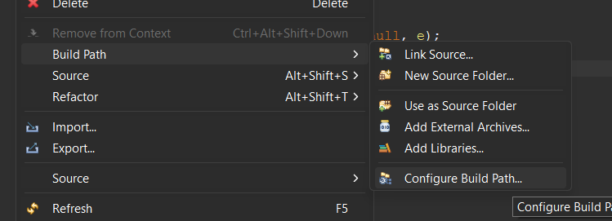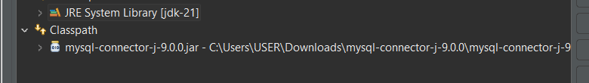lalu pilih libraries, classpath
* Tambahkan mysql connector dengan klik add jars dan pilih file yang telah di unzip
* Jika sudah maka seperti ini

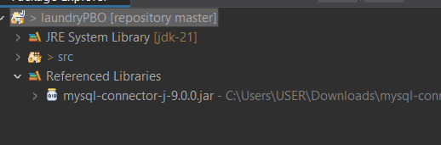

* Lalu buat database dan table user
* 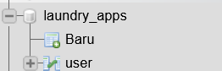Buat database dengan nama laundry_apps
* Buat table user dengan klik database laundry_apps dan buat table dengan nama user

1. Membuat koneksi ke database MySQL

* Buat package config di eclipse



* Package ini digunakan untuk membuat konfigurasi aplikasi yang akan dibuat
* 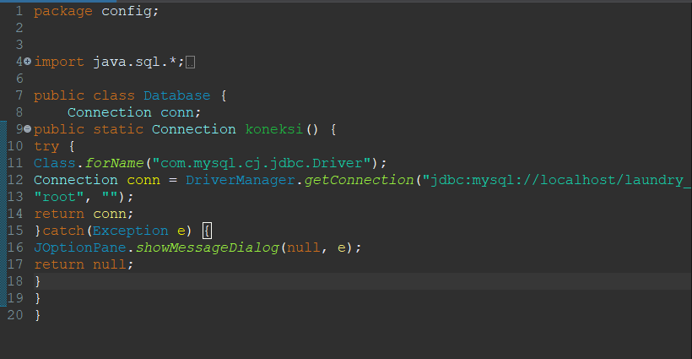Buat class Database, kemuadian konfigurasi sesuai dengan kode berikut
* Import.java.sql untuk import semua fungsi sql
* Line 9 membuka method Connection untuk membuka koneksi ke database
* Line 11- 14 untuk membuat koneksi database
* Line 16-17 jika gagal akan memunculkan pessan pakai JOptionPane

1. Membuat tampilan crud user

* Buat file baru pakai JFrame pada package ui dengan nama UserFrame

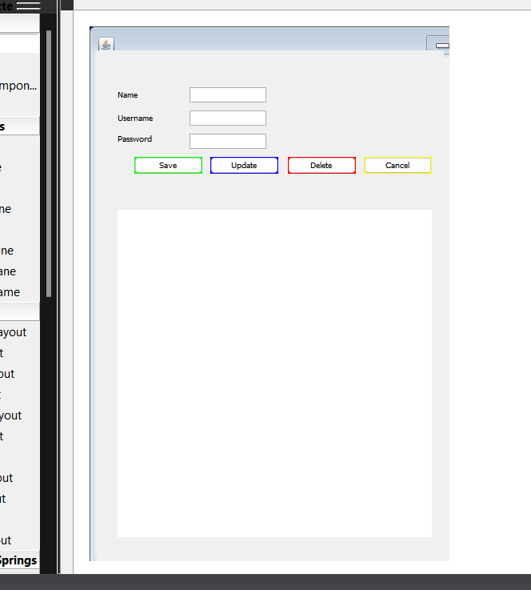

1. Membuat table model

* Buat package baru dengan nama table
* Buat file baru didalam package table dengan nama TableUser, kemudian isikan kode berikut

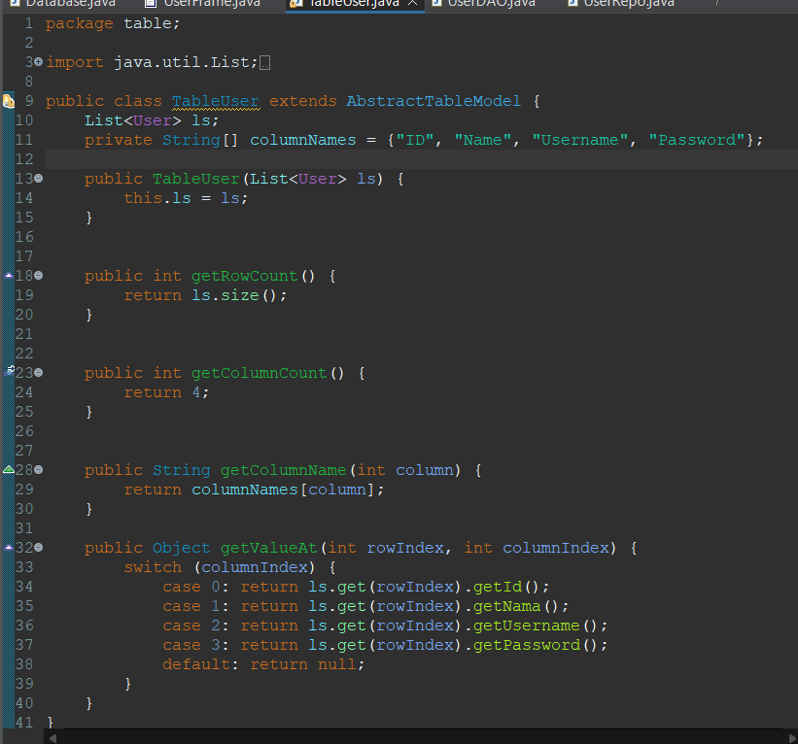

1. Membuat fungsi DAO

* Buat package baru dengan nama DAO
* Buat class baru dengan nama UserDAO, masukkan kode berikut

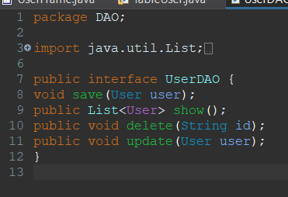

* Method pada class interface digunakan sebagai method yang wajib di implementasikan pada class yang menggunakannya.

1. Menggunakan Fungsi DAO

* Buat class baru di package DAO dengan nama UserRepo yang akan dipakai untuk mengimplementasikan UserDAO yang sudah dibuat.



* 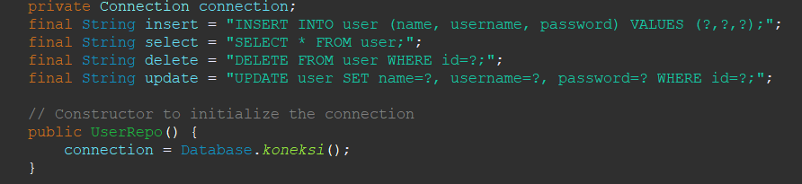Buat instanisaisi connection, membuat constructor dan membuat string untuk manipulasi database
* Membuat method save, masukkan kode berikut

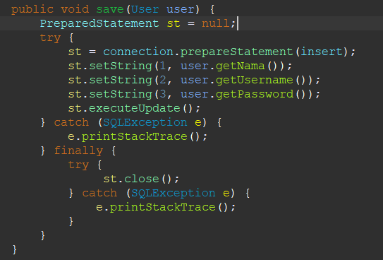

* 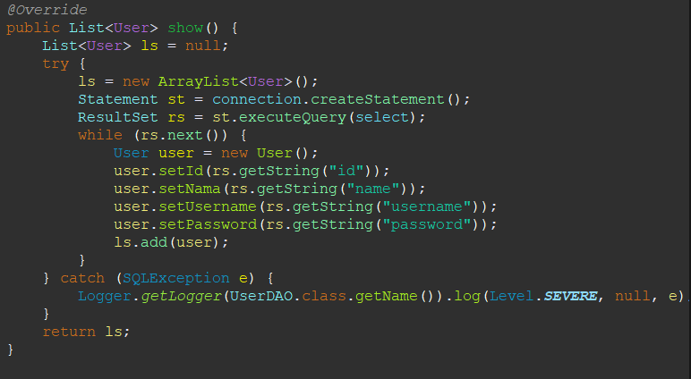Membuat method show untuk mengambil data database
* Membuat method update untuk mengubah data

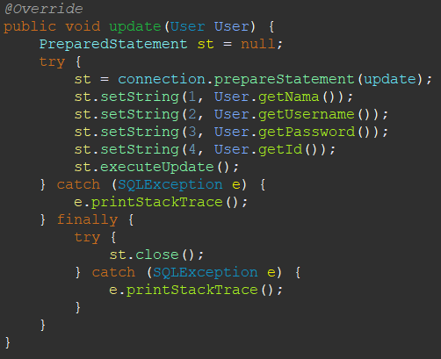

* 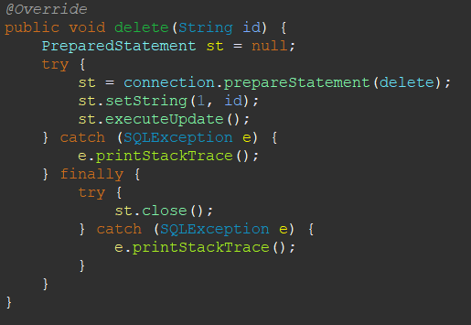Membuat method delete untuk mengahapus data

1. Menggunakan fungsi CRUD DAO pada GUI

* Method digunakan untuk menghapus value inputan Ketika suatu proses berhasil dilakukan, buat method reset pada JFramre seperti berikut

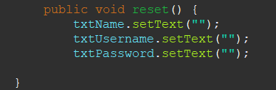

* Buat instance pada UserFrame

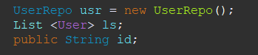

1. Create user

* 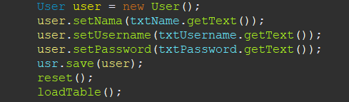Klik kanan pada tombol save > add event handler > actionperformed lalu masukkan koe berikut

1. Read user

* Buat method dengan nama loadTbale() lalu isi kode berikut

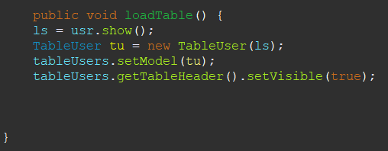

* Panggil method pada class main, sehingga Ketika pertama kali program dijalankan maka loadTable akan dipanggil

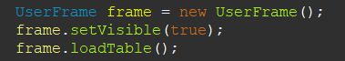

1. Update user

* Klik kana pada JTable > add event handler > mouse > mouseclicked lalu masukkan kode berikut
* 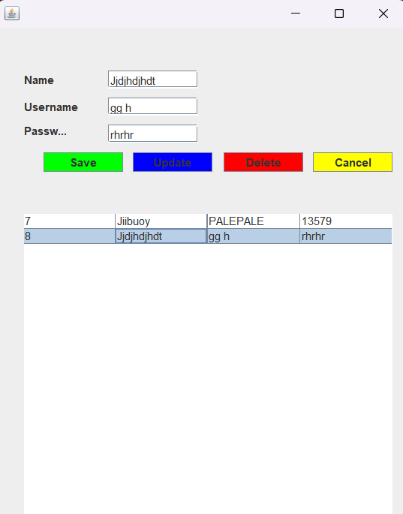Klik salah satu isi table makan akan tampil pada form
* 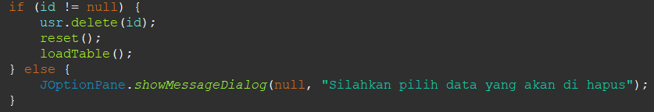Klik kanan tombol update > add event handler > action > actionPerformed lalu masukkan kode berikut
* Selesai